ГОСУДАРСТВЕННОЕ АВТОНОМНОЕ ПРОФЕССИОНАЛЬНОЕ ОБРАЗОВАТЕЛЬНОЕ УЧРЕЖДЕНИЕ «АКБУЛАКСКИЙ ПОЛИТЕХНИЧЕСКИЙ ТЕХНИКУМ»

РАБОЧАЯ ПРОГРАММА
УЧЕБНОЙ ДИСЦИПЛИНЫ
ОПЦ.06 Документационное обеспечение управления (106 часов)
по профессии : 38.02.01 «Экономика и бухгалтерский учет по отраслям»

Квалификация: бухгалтер, специалист по
налогообложению
Форма обучения: очная
Нормативный срок освоения:
База обучения: основное общее образование

Акбулак, 2023 год

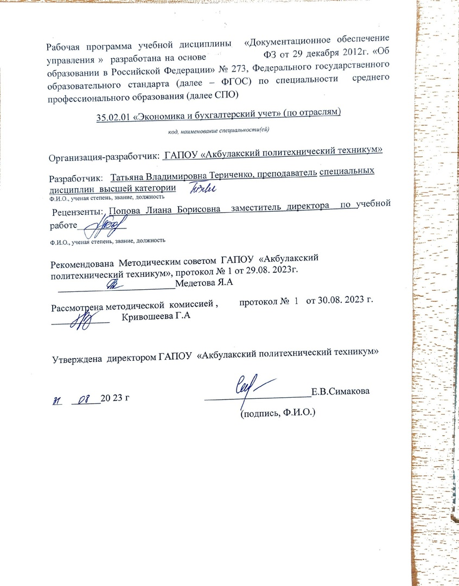

СОДЕРЖАНИЕ

1. ОБЩАЯ ХАРАКТЕРИСТИКА ПРИМЕРНОЙ РАБОЧЕЙ ПРОГРАММЫ УЧЕБНОЙ ДИСЦИПЛИНЫ
- СТРУКТУРА И СОДЕРЖАНИЕ УЧЕБНОЙ ДИСЦИПЛИНЫ

- УСЛОВИЯ РЕАЛИЗАЦИИ УЧЕБНОЙ ДИСЦИПЛИНЫ
4. КОНТРОЛЬ И ОЦЕНКА РЕЗУЛЬТАТОВ ОСВОЕНИЯ УЧЕБНОЙ ДИСЦИПЛИНЫ

- ОБЩАЯ ХАРАКТЕРИСТИКА ПРИМЕРНОЙ РАБОЧЕЙ ПРОГРАММЫ УЧЕБНОЙ ДИСЦИПЛИНЫ

  - Место дисциплины в структуре основной образовательной программы
Учебная дисциплина «Документационное обеспечение управления» является обязательной частью общепрофессионального цикла примерной основной образовательной программы в соответствии с ФГОС СПО по специальности 38.02.01 Экономика и бухгалтерский учет (по отраслям).
Учебная дисциплина ОП.06 Документационное обеспечение управления обеспечивает формирование профессиональных и общих компетенций по всем видам деятельности ФГОС СПО по специальности 38.02.01. Экономика и бухгалтерский учет (по отраслям). Особое значение дисциплина имеет при формировании и развитии ОК 01, ОК 02, ОК 03, ОК 04, ОК 05, ОК 09, ОК10, ПК 1.1.

  - Цель и планируемые результаты освоения дисциплины
В рамках программы учебной дисциплины обучающимися осваиваются следующие умения и знания
Код  ПК, ОК | Умения | Знания
ОК 01 | распознавать задачу и/или проблему в профессиональном и/или социальном контексте; анализировать задачу и/или проблему и выделять её составные части; определять этапы решения задачи; выявлять и эффективно искать информацию, необходимую для решения задачи и/или проблемы;  составить план действия; определить необходимые ресурсы; владеть актуальными методами  работы в профессиональной и | актуальный профессиональный и социальный контекст, в котором приходится работать и жить; основные источники информации и ресурсы для решения задач и проблем в профессиональном и/или социальном контексте;  алгоритмы выполнения работ в профессиональной и смежных областях; методы работы в профессиональной и смежных сферах; структуру плана для решения задач; порядок оценки результатов решения задач  профессиональной деятельности

смежных сферах; реализовать составленный план; оценивать результат и последствия своих действий (самостоятельно или с
помощью наставника)
ОК 02 | определять задачи для поиска информации; определять  необходимые источники информации; планировать процесс поиска; структурировать получаемую информацию; выделять наиболее значимое в перечне информации; оценивать практическую значимость результатов поиска; оформлять  результаты поиска | номенклатура информационных источников применяемых в профессиональной деятельности; приемы структурирования информации; формат оформления результатов поиска информации
ОК 03 | определять актуальность нормативно-правовой документации в профессиональной деятельности; применять  современную научную профессиональную терминологию; определять и выстраивать траектории профессионального  развития и самообразования | содержание актуальной нормативно- правовой документации; современная научная и профессиональная терминология; возможные траектории профессионального развития и самообразования
ОК 04 | организовывать работу коллектива и команды; взаимодействовать с коллегами, руководством,  клиентами в ходе  профессиональной деятельности | психологические основы деятельности коллектива, психологические особенности личности; основы проектной деятельности
ОК 05 | грамотно излагать свои мысли и оформлять документы по  профессиональной тематике на | особенности социального и культурного контекста; правила оформления  документов и построения устных

 | государственном языке, проявлять толерантность в рабочем  коллективе | сообщений
ОК 09 | применять средства информационных технологий для решения профессиональных задач; использовать современное  программное обеспечение | современные средства и устройства информатизации; порядок их применения и программное обеспечение в профессиональной  деятельности
ОК 10 | понимать общий смысл четко произнесенных высказываний на известные темы (профессиональные и бытовые), понимать тексты на базовые профессиональные темы; участвовать в диалогах на знакомые общие и профессиональные темы; строить простые высказывания о себе и о своей профессиональной деятельности; кратко обосновывать и объяснить свои действия (текущие и планируемые); писать простые связные сообщения на знакомые или интересующие  профессиональные темы | правила построения простых и сложных предложений на профессиональные темы; основные общеупотребительные глаголы (бытовая и профессиональная лексика); лексический минимум, относящийся к описанию предметов, средств и процессов профессиональной деятельности; особенности произношения; правила чтения текстов профессиональной направленности
ПК 1.1 | принимать произвольные  первичные бухгалтерские документы, рассматриваемые как письменное доказательство  совершения хозяйственной операции или получение разрешения на ее проведение; принимать первичные бухгалтерские документы на  бумажном носителе и (или) в виде | общие требования к бухгалтерскому учету в части документирования всех хозяйственных действий и операций; понятие первичной бухгалтерской документации;  определение первичных бухгалтерских документов;  формы первичных бухгалтерских документов, содержащих обязательные  реквизиты первичного учетного

 | электронного документа,  подписанного электронной подписью;  проверять наличие в произвольных первичных бухгалтерских  документах обязательных реквизитов;  проводить формальную проверку документов, проверку по существу, арифметическую проверку; проводить группировку первичных бухгалтерских документов по ряду признаков;  проводить таксировку и контировку первичных бухгалтерских документов;  организовывать документооборот; разбираться в номенклатуре дел; заносить данные по сгруппированным документам в регистры бухгалтерского учета; передавать первичные бухгалтерские документы в текущий бухгалтерский архив; передавать первичные бухгалтерские документы в постоянный архив по истечении установленного срока хранения; исправлять ошибки в первичных бухгалтерских документах; | документа;  порядок проведения проверки первичных бухгалтерских документов, формальной проверки документов, проверки по существу, арифметической проверки;  принципы и признаки группировки первичных бухгалтерских документов; порядок проведения таксировки и контировки первичных бухгалтерских документов;  порядок составления регистров бухгалтерского учета;  правила и сроки хранения первичной бухгалтерской документации;

- СТРУКТУРА И СОДЕРЖАНИЕ УЧЕБНОЙ ДИСЦИПЛИНЫ

  - Объем учебной дисциплины и виды учебной работы

Вид учебной работы | Объем часов
Объем образовательной программы учебной дисциплины | 48
в том числе:
теоретическое обучение | 20
практические занятия | 28
Промежуточная аттестация Дифференцированный зачет

  - Тематический план и содержание учебной дисциплины «Документационное обеспечение управления»

Наименование разделов и тем |  | Содержание учебного материала и формы организации деятельности обучающихся | Объем в часах | Коды компетенций, формировани ю которых способствует элемент программы
1 |  | 2 | 3
Тема 1. |  | Содержание учебного материала |  | ОК 01, ОК 02,
Введение. Документ система  документации | и |  | 2 | ОК 03, ОК 09,  ОК 10, ПК 1.1
Введение. Документ система  документации | и | 1.Значение и содержание дисциплины «Документационное обеспечение управления». Понятие терминов «документ», «документирование», «документационное обеспечение управления». Унификация и стандартизации управленческих документов. | 2 | ОК 03, ОК 09,  ОК 10, ПК 1.1
Тема 2. |  | Содержание учебного материала |  | ОК 01, ОК 02,
Организационно- распорядительные документы |  |  | 6 | ОК 04, ОК 05,  ОК 09, ОК 10,  ПК 1.1
 |  | 1. Организационные документы – устав, учредительные договор, положение. Распорядительные документы – приказ, распоряжение, указание, постановление, решение,  инструкция, протокол. | 6 | ОК 04, ОК 05,  ОК 09, ОК 10,  ПК 1.1
 |  | 2. Справочно-информационные документы: служебная записка, объяснительная
 |  | записка, акт, справка, служебные письма

 | В том числе, практических занятий и лабораторных работ | 2
 | Практическое занятие. Составление и оформление распоряжения | 2
Тема 3. | Содержание учебного материала |  | ОК 02, ОК 04,
Кадровая документация |  | 8 | ОК 05, ОК 09,  ОК 10
Кадровая документация | 1.Документирование трудовых правоотношений. Состав и особенности оформления  документов по личному составу. | 8 | ОК 05, ОК 09,  ОК 10
 | 2.Комплектование личного дела. Автобиография. Резюме. Заявление о приеме на работу.
 | Приказы по личному составу.
 | В том числе, практических занятий и лабораторных работ | 6
 | Практическое занятие. Оформление приказов по личному составу. | 2
 | Практическое занятие.Оформление справок, докладной и служебной записки, акта. | 2
 | Практическое занятие. Оформление трудового договора, приказа о приеме на работу, | 2
 | оформление трудовой книжки.
Тема 4. | Содержание учебного материала |  | ОК 01-05,
Договорно- | 1.Понятия договора. Виды договоров. |  | ОК 09, ОК 10
правовая | 2.Правила оформления претензионных писем. Формуляр искового заявления, требования к | 6
документация | его оформлению
 | В том числе, практических занятий и лабораторных работ | 2
 | Практическое занятие. Оформление договора купли-продажи | 2

Тема 5. |  | Содержание учебного материала |  | ОК 01, ОК 0.2,
Понятие документооборота, регистрация документов |  |  | 4 | ОК 04, ОК 0.5,  ОК 09, ОК 10,  ПК 1.1
 |  | - Состав и учет объема документооборота предприятий. Организация работы с входящей, исходящей и внутренней документацией  - Базы данных для хранения документов. Работа с запросами. Работа с электронными  документами. | 4 | ОК 04, ОК 0.5,  ОК 09, ОК 10,  ПК 1.1
Тема 6. |  | Содержание учебного материала |  | ОК 01-0.5,
Организация |  |  |  | ОК 09, ОК 10,
Организация |  | 1.Номенклатура дел. Индивидуальные, сводные, примерные и типовые номенклатуры дел. 2.Подготовка и порядок передачи дел в архив. Законодательные акты и нормативно- методические документы по архивному хранению документов. |  | ОК 09, ОК 10,
оперативного | и |  | 4 | ПК 1.1
архивного
хранения
документов
Промежуточная аттестация |  |  | 2
Всего: |  |  | 48

- УСЛОВИЯ РЕАЛИЗАЦИИ ПРОГРАММЫ УЧЕБНОЙ ДИСЦИПЛИНЫ

  - Для реализации программы учебной дисциплины должно быть предусмотрено следующее специальное помещение: кабинет «Документационного обеспечения управления», оснащенный оборудованием: посадочные места по количеству обучающихся, рабочее место преподавателя, доска, стенды, дидактический материал, техническими средствами обучения: компьютеры, мультимедийное оборудование, принтер.
Помещения для самостоятельной работы обучающихся должны быть оснащены компьютерной техникой с возможностью подключения к информационно- телекоммуникационной сети "Интернет" и обеспечением доступа в электронную информационно-образовательную среду образовательной организации (при наличии).
Перечень оборудования не является окончательным и может изменяться в соответствии с особенностями образовательной организации. Например, возможно дополнительное оснащение принтером или иным техническим средством.
  - Информационное обеспечение реализации программы

Для реализации программы библиотечный фонд образовательной организации должен иметь печатные и/или электронные образовательные и информационные ресурсы, рекомендуемых для использования в образовательном процессе

    - Печатные издания
- Барихин, А. Б. Кадровое делопроизводство. Практическое пособие / А.Б. Барихин. - М.: Книжный мир, 2017.
- Басаков, М.И. Документационное обеспечение управления / М.И.Басаков. - М.: КноРус медиа, 2017.
- Кирсанова, М.В., Аксенов, Ю.М. Курс делопроизводства. – М.: ИНФРА-М; Новосибирск: Сибирское соглашение, 2014.
- Кузнецов, И.Н. Документационное обеспечение управления. Документооборот и делопроизводство: Учебник и практикум / И.Н. Кузнецов. - Люберцы: Юрайт, 2016.
- Панасенко, Ю.А. Делопроизводство: документационное обеспечение управления: Учебное пособие / Ю.А. Панасенко. - М.: ИЦ РИОР, НИЦ ИНФРА-М, 2013.

- Румынина, Л.А. Документационное обеспечение управления. – М., ОИЦ
«Академия», 2014.

    - Электронные издания (электронные ресурсы)
- Кулёва, Е.Ю. Документационное обеспечение управления. – М., Академия – Медиа, 2014.
- Пшенко, А.В., Доронина Л.А. и др. Документационное обеспечение управления. – М., Академия –Медиа, 2015.
- Справочная правовая система «Консультант плюс»:http:// www.consultant.ru
- Справочная система «Гарант». http://www.aero.garant.ru

    - Дополнительные источники
- Журнал «Делопроизводство».
- Журнал «Секретарское дело».
- Журнал «Управление персоналом».

    - Нормативные документы
- Федеральный закон "Об электронной подписи" от 06.04.2011 N 63-ФЗ.
- Федеральный закон "Об информации, информационных технологиях и о защите информации" от 27.07.2006 N 149-ФЗ
- ГОСТ Р 7.0.8-2013. Национальный стандарт Российской Федерации. Система стандартов по информации, библиотечному и издательскому делу. Делопроизводство и архивное дело. Термины и определения (утв. Приказом Росстандарта от 17.10.2013 N 1185-ст)
- ГОСТ Р 6.30-2003. Унифицированная система документации. Унифицированная система организационно-распорядительной документации. Требование к оформлению документов. Утвержден постановлением Госстандарта РФ от 03.03.2003
№65-ст. – М.: Изд-во стандартов, 2003.

- КОНТРОЛЬ И ОЦЕНКА РЕЗУЛЬТАТОВ ОСВОЕНИЯ УЧЕБНОЙ ДИСЦИПЛИНЫ

Результаты обучения | Критерии оценки | Методы оценки
В результате освоения дисциплины обучающийся должен знать:  актуальный профессиональный и социальный контекст, в котором приходится работать и жить; основные источники информации и ресурсы для решения задач и проблем в профессиональном и/или социальном контексте; алгоритмы выполнения работ в профессиональной и смежных областях; методы работы в профессиональной и смежных сферах; структуру плана для решения задач; порядок оценки результатов решения задач профессиональной деятельности номенклатура информационных источников применяемых в профессиональной деятельности; приемы структурирования информации; формат оформления результатов поиска информации  содержание актуальной нормативно-правовой  документации; современная | распознавание алгоритмов выполнения работ в профессиональной и смежных областях; определение методов работы в профессиональной и смежных сферах; выбор определение оптимальной структуры плана для решения задач; понимание порядка оценки результатов решения задач профессиональной деятельности; выбор наиболее оптимальных источников информации и ресурсов для решения задач и проблем в профессиональном и/или социальном контексте; ориентирование в актуальной нормативно-правовой документации; современной научной и профессиональной терминологии; понимание психологических основ деятельности коллектива, психологических особенностей личности; владение знаниями основ работы с документами, подготовки устных и письменных сообщений; знание основ  компьютерной грамотности; знание | Оценка результатов выполнения практических работ.  Оценка выполнения самостоятельных работ.  Тест.  Устный опрос. Письменный опрос.

научная и профессиональная терминология; возможные траектории профессионального развития и самообразования психологические основы деятельности коллектива, психологические особенности личности; основы проектной деятельности  особенности социального и культурного контекста; правила оформления документов и построения устных сообщений. грамотно излагать свои мысли и оформлять документы по профессиональной тематике на государственном языке, проявлять толерантность в рабочем коллективе современные средства и устройства информатизации; порядок их применения и программное обеспечение в профессиональной деятельности правила построения простых и сложных предложений на профессиональные темы; основные общеупотребительные глаголы (бытовая и профессиональная лексика); лексический минимум, относящийся к описанию предметов, средств и процессов  профессиональной деятельности; | правил написания и произношения слов, в т.ч. и профессиональной лексики.  Знание форм первичных бухгалтерских документов, содержания такой документации, понимание специфики работы с первичными бухгалтерскими документами

особенности произношения; правила чтения текстов профессиональной направленности общие требования к бухгалтерскому учету в части документирования всех хозяйственных действий и операций;
понятие первичной бухгалтерской документации; определение первичных бухгалтерских документов; формы первичных
бухгалтерских документов,
содержащих обязательные реквизиты первичного учетного документа;
порядок проведения проверки первичных бухгалтерских
документов, формальной проверки документов, проверки по существу, арифметической проверки;
принципы и признаки группировки первичных бухгалтерских документов; порядок проведения таксировки и контировки первичных бухгалтерских документов; порядок составления регистров бухгалтерского учета;
правила и сроки хранения первичной бухгалтерской
документации

В результате освоения дисциплины обучающийся должен уметь:  распознавать задачу и/или проблему в профессиональном и/или социальном контексте; анализировать задачу и/или проблему и выделять её составные части; определять этапы решения задачи; выявлять и эффективно искать информацию, необходимую для решения задачи и/или проблемы; составить план действия; определить необходимые ресурсы;  владеть актуальными методами работы в профессиональной и смежных сферах; реализовать составленный план; оценивать результат и последствия своих действий (самостоятельно или с помощью наставника) определять задачи для поиска информации; определять  необходимые источники  информации; планировать процесс поиска; структурировать получаемую информацию; выделять наиболее значимое в перечне информации; оценивать практическую значимость результатов поиска; оформлять  результаты поиска | владение актуальными методами работы в профессиональной и смежных сферах; эффективное выявление и поиск информации, составление оптимального плана действий, анализ необходимых для выполнения задания, ресурсов; осуществление исследовательской деятельности, приводящей к оптимальному результату; демонстрация гибкости в общении с коллегами, руководством, подчиненными и заказчиками; применение средств информационных технологий для решения профессиональных задач; эффективное использование  современного программного обеспечения; кратко и четко формулировать свои мысли, излагать их доступным для понимания способом; эффективная работа с первичными бухгалтерскими документами | Оценка результатов выполнения практических работ.  Оценка выполнения самостоятельных работ.  Тест.  Устный опрос. Письменный опрос.

определять актуальность нормативно-правовой документации в
профессиональной деятельности; применять современную научную профессиональную терминологию; определять и выстраивать траектории профессионального развития и самообразования
организовывать работу коллектива и команды; взаимодействовать с коллегами, руководством, клиентами в ходе профессиональной деятельности грамотно излагать свои мысли и оформлять документы по профессиональной тематике на государственном языке, проявлять толерантность в рабочем коллективе
применять средства информационных технологий для решения профессиональных задач; использовать современное программное обеспечение понимать общий смысл четко произнесенных высказываний на известные темы
(профессиональные и бытовые), понимать тексты на базовые профессиональные темы; участвовать в диалогах на
знакомые общие и

профессиональные темы; строить простые высказывания о себе и о своей профессиональной деятельности; кратко обосновывать и объяснить свои действия (текущие и планируемые); писать простые связные сообщения на знакомые или интересующие профессиональные темы принимать произвольные
первичные бухгалтерские документы, рассматриваемые как письменное доказательство совершения хозяйственной операции или получение разрешения на ее проведение; принимать первичные бухгалтерские документы на бумажном носителе и (или) в виде электронного документа, подписанного электронной подписью;
проверять наличие в произвольных первичных
бухгалтерских документах обязательных реквизитов; проводить формальную проверку документов, проверку по существу, арифметическую проверку;
проводить группировку
первичных бухгалтерских документов по ряду признаков;

проводить таксировку и контировку первичных бухгалтерских документов; организовывать документооборот;
разбираться в номенклатуре дел; заносить данные по сгруппированным документам в регистры бухгалтерского учета; передавать первичные бухгалтерские документы в текущий бухгалтерский архив; передавать первичные бухгалтерские документы в постоянный архив по истечении установленного срока хранения; исправлять ошибки в первичных бухгалтерских документах;

